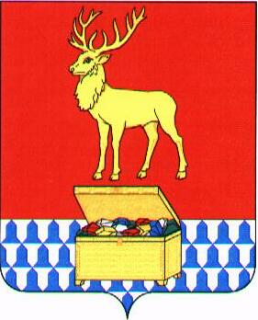
Администрация муниципального района «Каларский район»

ПОСТАНОВЛЕНИЕ

05 сентября 2018 года № 344
с. Чара

Об отмене на территории сельского поселения «Икабьинское» режима функционирования «Чрезвычайная ситуация»

В соответствии со статьей 6 Федерального закона от 21 декабря 1994 года № 68-ФЗ «О защите населения и территорий от чрезвычайных ситуаций природного и техногенного характера», статьей 28 Постановления Правительства Российской Федерации от 30 декабря 2003 года № 794 «О единой государственной системе предупреждения и ликвидации чрезвычайных ситуаций», п. 8 части 1, частью 3 статьи 14 Федерального закона №131-ФЗ от 06 октября 2003 года «Об общих принципах организации местного самоуправления в Российской Федерации», в связи со сдачей в эксплуатации детского сада «Сказка» в с. Икабья 27 декабря 2017 года, руководствуясь статьей 29 Устава муниципального района «Каларский район», администрация муниципального района «Каларский район» постановляет:

1. Отменить на территории сельского поселения «Икабьинское» режим функционирования «Чрезвычайная ситуация» с 13-00 часов 05 сентября 2018 года, введенного постановлением администрации муниципального района "Каларский район" 19 октября 2017 года № 419а.
2. Признать утратившим силу постановление администрации муниципального района "Каларский район" от 19 октября 2017 года № 419а «О введении на территории сельского поселения «Икабьинское» муниципального района «Каларский район» режима функционирования «Чрезвычайная ситуация».

Глава муниципального района
«Каларский район» П.В. Романов

